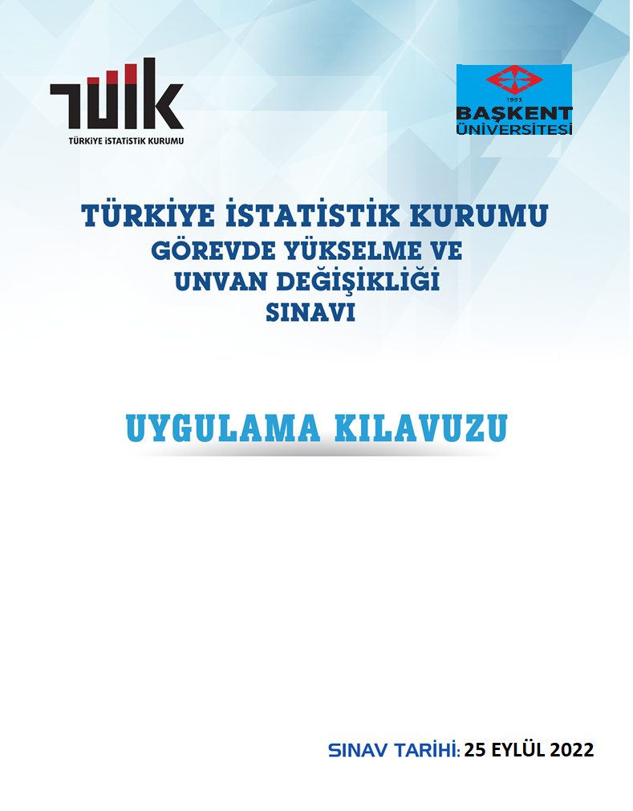
TÜRKİYE İSTATİSTİK KURUMU
GÖREVDE YÜKSELME VE UNVAN DEĞİŞİKLİĞİ SINAVI
UYGULAMA KILAVUZU

- GENEL BİLGİLER

SINAV KAYDI: BAŞKENT ÜNİVERSİTESİ EĞİTİM VE DANIŞMANLIK HİZMETLERİ MERKEZİ (BEDAM)
- AĞUSTOS 2022-7 EYLÜL 2022
(BAŞVURULAR 29 AĞUSTOS TARİHİNDE SAAT 09.00’DA BAŞLAYIP, 7 EYLÜL 2022 TARİHİNDE SAAT 17.00’DE SONA ERECEKTİR.)

SINAV TARİHİ VE SAATİ:
- EYLÜL 2022 PAZAR SAAT: 10.00

SINAV SÜRESİ VE SORU SAYILARI:
GÖREVDE YÜKSELME | MÜDÜR | 100 DAKİKA | 4 SEÇENEK  80 SORU
 | İSTATİSTİK GRUP MÜDÜRÜ
 | ANKETÖR
 | VERİ HAZIRLAMA VE KONTROL İŞLETMENİ
UNVAN DEĞİŞİKLİĞİ | İSTATİSTİKÇİ | 60 DAKİKA | 4 SEÇENEK  50 SORU
 | MÜHENDİS
 | EKONOMİST
 | TEKNİKER
 | SOSYOLOG
 | PROGRAMCI

Sınav konularında 8 Temmuz 2022 tarihine kadar olan mevzuat esas alınacaktır, 8 Temmuz 2022 tarihinden sonra ilgili mevzuatta yapılan değişiklikler dikkate alınmayacaktır.

SINAV YERİ:
ANKARA

Bağlıca Kampüsü Fatih Sultan Mahallesi
Eskişehir Yolu 18.km TR 06790
Etimesgut

SINAV ÜCRETİ:
200 ₺ (İKİ YÜZ TÜRK LİRASI)

SINAVIN UYGULAYICISI:
Başkent Üniversitesi Eğitim ve Danışmanlık Hizmetleri Merkezi (BEDAM)’dir.

SINAV BAŞARI NOTU VE DEĞERLENDİRME
Değerlendirme 100 puan üzerinden yapılacak, doğru cevaplar dikkate alınarak GYS ve UDS’de 60 ve üzerinde puan alanlar başarılı sayılacak ve sınav puanı hesaplamasında [Puan=(Doğru Sayısı / Soru Sayısı) x 100] formülü kullanılacaktır. Yanlış cevap/cevapların doğru cevaplara bir etkisi olmayacaktır. Sınavda yer alacak her soru, puan olarak eşit ağırlığa sahiptir.
Cevap anahtarında hata olması ve bu hususun komisyon kararı ile belirlenmesi sonucunda, soru/sorular iptal edilmeyecek, hatalı olan soru/soruların doğru seçenekleri dikkate alınmak suretiyle değerlendirmeye bu soru/sorular dâhil edilecektir.
Sınavda iptal edilen soru/sorular olması durumunda bu soru/sorular değerlendirmeye alınmayacaktır. Adayların puanları kalan sorular üzerinden hesaplanacaktır.
ADAYIN SORUMLULUKLARI
- Sınavın uygulanmasında ve sonuçların değerlendirilmesinde aday tarafından verilen bilgiler esas alınacağından, Aday Başvuru Formuna yazılan bilgilerdeki eksik ve yanlışlar yüzünden doğacak sonuçlardan aday sorumlu olacaktır. Adaylar, beyan ettikleri bütün bilgilerden sorumludurlar. Bir adayın beyanının gerçeğe uymadığı tespit edildiği takdirde bu aday, aradan geçen süreye bakılmaksızın bu sınavdan elde ettiği tüm haklarını kaybedecektir. Eksik veya yanlış bilgilerden adayların yararına doğacak sonuçlar geçersiz sayılır, zararına olacak sonuçlar düzeltilmez. Adayın, yazdığı bilgilerdeki eksiklik ve yanlışlardan doğacak sonuçlarla ilgili itirazları dikkate alınmaz.
- Sınava girmeye hak kazandığı halde sınav ücretini ödedikten sonra sınava girmeyen veya giremeyen, sınava alınmayan veya sınavdan çıkarılan, sınavda başarı sağlayamayan veya sınavı geçersiz sayılan adayların ödedikleri ücretler geri verilmez/devredilmez. Ücretlerin doğru yatırılmasının sorumluluğu tamamen adaya aittir.
- Başvurusu/sınavı geçersiz sayılan, sınava girmeyen, sınava alınmayan ya da sınavdan çıkarılan adayların bu konuyla ilgili itiraz başvuruları dikkate alınmayacaktır. Ancak; adayın kendi kusuru dışında idari sebeplerle sınava girememesi durumunda, sınavın ait olduğu yıl içinde dilekçe ile başvuruda bulunduğu takdirde kendisine ücret iadesi yapılabilecektir.

2) BAŞVURU

SINAV KAYDI: BAŞKENT ÜNİVERSİTESİ EĞİTİM VE DANIŞMANLIK HİZMETLERİ MERKEZİ (BEDAM) DİKKAT!

Başvuru için adaylar, TÜRKİYE İSTATİSTİK KURUMU GÖREVDE YÜKSELME VE UNVAN DEĞİŞİKLİĞİ SINAVI UYGULAMA KILAVUZU’NA bedam.baskent.edu.tr internet adresinden erişebilirler. Kılavuz dağıtımı ve satışı yapılmayacaktır.

BAŞVURULARIN YAPILMASI
Başvurusunu Türkiye İstatistik Kurumuna yapan ve başvurusu kabul edilen adaylar, 29.08.2022-07.09.2022 tarihleri arasında onlinebedam.baskent.edu.tr internet Online BEDAM Sınav ve Sertifika Yönetim Sistemi üzerinden sınav kaydı başvurusunu yapacaklardır.
Adaylar onlinebedam.baskent.edu.tr internet adresindeki “Kurum Sınavı İşlemleri” linkini seçerek açılan sayfada kullanıcı adı olarak TC Kimlik No, şifre olarak ta kurum sicil numarası ile giriş yaparak kayıt formunda istenilen bilgileri eksiksiz olarak tamamlayacaktır. Devamında sınav ücreti (200 TL) ödeme işlemi yapılarak kayıt süreci tamamlanmış olacaktır.
Sınav ücreti ödeme sürecinde 2 alternatif yer almaktadır.
1-Kredi kartı ile ödeme seçilmesi durumunda ödeme tamamlanır ve ödemenin yapıldığına dair bilgi sayfada anında görülecektir. Ödeme esnasında doğacak olan cüzi bir komisyon ücreti de aday tarafından karşılanacaktır.
2-Banka hesabına transfer seçilmesi durumunda aşağıda yer alan hesap numarasına sınav ücreti (200 TL) yatırılarak alınacak banka dekontu sisteme aday tarafından yüklenecek olup, sınav ücretinin ödendiği bilgisi 2 gün içerisinde adayın sayfasına yansıyacaktır.

Hesap Adı: Başkent Üniversitesi
IBAN:TR 97 0013 4000 0007 9691 0001 16
Denizbank Kurumsal Şubesi
Hesap Numarası: 796 910 – 364

❖ (BAŞVURULAR 29 AĞUSTOS TARİHİNDE SAAT 09.00’DA BAŞLAYIP, 7 EYLÜL 2022 TARİHİNDE SAAT 17.00’DE SONA ERECEKTİR.)

ENGELLİ VE SÜREKLİ CİHAZ KULLANAN ADAYLAR
Engel durumuna ilişkin talepleri uygun görülen adaylara gerekli destek sağlanacaktır.

3) SINAV ÖNCESİ

ADAYLARIN SINAV GÜNÜ YANLARINDA BULUNDURMASI GEREKEN BELGELER

Adayların sınava girebilmeleri için aşağıda yer alan her iki belgeyi de yanlarında bulundurmaları
gerekmektedir. Belgelerden herhangi biri eksik olan aday sınava alınmayacaktır.

- TÜRKİYE İSTATİSTİK KURUMU GÖREVDE YÜKSELME VE UNVAN DEĞİŞİKLİĞİ SINAVINA AİT SINAV GİRİŞ BELGESİ:
Adaylar sınav giriş belgelerini onlinebedam.baskent.edu.tr internet adresinden 15.09.2022 tarihinden itibaren alabilecektir. Her aday sınava, sınava giriş belgesinde belirtilen salon ve sırada girmek zorundadır.

- NÜFUS CÜZDANI VEYA SÜRESİ GEÇERLİ PASAPORT:

Adaylar sınava gelirken BEDAM tarafından verilen sınav giriş belgesini ve TC Kimlik Kartı veya süresi geçerli pasaportunu yanlarında bulunduracaktır. Bunların dışında; sürücü belgesi, mesleki kimlik kartları vb. diğer tüm belgeler sınava giriş için geçerli sayılmayacaktır. Sınava giriş belgesi ile birlikte T.C. Kimlik Kartı veya Süresi Geçerli Pasaporttan birini görevlilere ibraz etmeyen aday ile adayın tanınmasını zorlaştıracak kadar deforme olmuş veya resmi kimlik özelliklerinden yoksun kimlik belgesine sahip (soğuk damga olmaması, mühür olmaması vb.) adaylar sınava alınmayacaktır. SÜRÜCÜ BELGESİ sınava giriş için geçerli bir kimlik değildir.
Sınav binasına CEP TELEFONU, HESAP MAKİNESİ vb. elektronik aygıtlar alınmayacaktır.
Bunun dışındaki sınavın uygulanmasına ilişkin kurallar BEDAM tarafından belirlenir. Adaylar BEDAM’ın belirlediği kurallara uymakla yükümlüdür.
DİKKAT!
Sınava Giriş Belgesi ve T.C. Kimlik Kartı veya Süresi Geçerli Pasaportunu yanında bulundurmayan bir aday, mazereti ne olursa olsun, sınava alınmayacaktır.

- Adayların sınavda kullanacakları gereçler (kalem, silgi, kalemtıraş) adayın kendisi tarafından temin edilecek olup, BEDAM tarafından bu gereçler dağıtılmayacaktır.

4) İTİRAZLAR

SINAV SORULARINA VE SINAVIN UYGULANMASINA İLİŞKİN İTİRAZLAR;
- Adaylar sınav sorularına ve sınavın uygulanmasına ilişkin itirazlarını, soru ve cevap anahtarlarının onlinebedam.baskent.edu.tr internet adresinde yayımlanmasından itibaren 7 (yedi) gün içerisinde sadece TÜİK’e yapacaklardır.

SINAV SONUCUNA İLİŞKİN İTİRAZLAR;
- Adaylar sınav sonuçlarına ilişkin itirazlarını, sınav sonuçlarının ilan edildiği tarihten itibaren 7 (yedi) gün içerisinde sadece TÜİK’e yapacaklardır.
Adaylar, soru ve sonuçlara ilişkin itiraz başvurularını Başkent Üniversitesi’ne ait Denizbank Başkent Kurumsal Şubesi, IBAN:TR 97 0013 4000 0007 9691 0001 16 numaralı hesaba 50 ₺ (Elli Türk Lirası) itiraz ücreti yatırarak alınan banka dekontu, itiraz konusunun ve iletişim adreslerinin açıkça yazılı olduğu dilekçe ile TÜİK’e yapacaklardır.

Süresi geçtikten sonra yapılan itirazlar ile adayın T.C. Kimlik Numarası, imza, adres ve banka dekontu olmayan dilekçeler ile yapılan itirazlar dikkate alınmayacaktır.

SINAVDA UYULACAK KURALLAR
- Sınavda Görevde Yükselme (İstatistik Grup Müdürü, Müdür, Anketör, Veri Hazırlama ve Kontrol İşletmeni) alanı için toplam 80 adet, Unvan Değişikliği (İstatistikçi, Mühendis, Ekonomist, Tekniker, Sosyolog, Programcı) alanı için toplam 50 adet, 4 seçenekli çoktan seçmeli soru bulunmaktadır. Yanlış cevaplarınızın doğru cevaplarınıza bir etkisi olmayacaktır.
- Sınavda verilen toplam cevaplama süresi soru dağılımlarına göre, 80 soru 100 (yüz), 50 soru 60 (altmış) dakikadır. Sınavın başlamasını izleyen ilk 15 dakikadan sonra binaya gelen hiçbir aday sınava alınmayacak, sınavın ilk 30 ve son 15 dakikasında adayların sınav salonunu terk etmelerine izin verilmeyecektir.
Sınav salonunu herhangi bir nedenle (tuvalet ihtiyacı, rahatsızlık vb. dâhil) terk eden aday, tekrar sınav salonuna alınmayacaktır.
- Optik cevap kâğıdınızın adınıza düzenlenip düzenlenmediğini kontrol ediniz. T.C. Kimlik Numaranızı cevap kâğıdınızda ilgili yere doğru bir şekilde kodlayınız. Herhangi bir yanlışlık olması durumunda Salon Başkanına mutlaka bildiriniz. Optik cevap kâğıdınız üzerinde yer alan kitapçık türü ile ilgili kutucuğu kodlamayı ve ilgili kısma ad ve soyadınızı yazarak imzalamayı unutmayınız. Optik cevap kâğıdına kodlanması gereken bilgilerde eksiklik ve/veya yanlışlık olması halinde sınavın değerlendirilmesi mümkün olmayacaktır.
- Cevapların optik cevap kâğıdına kodlanmış olması gerekmektedir. Soru kitapçığına işaretlenen cevaplar geçerli değildir. Soru kitapçığına işaretlenmiş cevapların optik cevap kâğıdına geçirilmesi için ek süre kesinlikle verilmeyecektir. Optik cevap kâğıdında her türlü kodlama siyah kurşun kalemle yapılacaktır. Her alanın cevabı o alanın adının yazılı olduğu sütunda ve/veya sütunlarda kodlanacaktır.
- Soru kitapçığınızı alır almaz, kapakta yer alan kitapçık türü ile her sayfada yer alan kitapçık türünün aynı olup olmadığını, sayfaların eksik olup olmadığını, kitapçıkta basım hatalarının bulunup bulunmadığını kontrol ediniz. Soru kitapçığınızın sayfası eksik veya basımı hatalı ise değiştirilmesi için Salon Görevlilerine başvurunuz.
- Soru kitapçığınızın üzerinde ayrılan yere istenilen bilgileri yazınız. Soru kitapçığı üzerindeki uyarıları mutlaka okuyunuz. Soru kitapçığının sayfalarındaki boş yerleri müsvedde için kullanabilirsiniz. Bunun dışında müsvedde kullanmak yasaktır. Sınav sonunda soru kitapçıkları toplanacak ve incelenecektir. Soru kitapçığınızın veya sayfalarının eksik çıkması durumunda sınavınız geçersiz sayılır.
- Soruları ve cevapları herhangi bir şekilde dışarı çıkarmanız yasaktır. Bu kurallara uymayan adayların sınavı geçersiz sayılır.
- Adayların CEP TELEFONU, HESAP MAKİNESİ, bilgisayar, databank benzeri özel elektronik donanımlar ile kulaklık, telsiz, çağrı cihazı vb. iletişim araçları, görüntü kaydetmeye yarayan fotoğraf makinesi, kamera vb. araçlar ve silah vb. teçhizatlar ile SINAV BİNASINA GİRMELERİ KESİNLİKLE YASAKTIR. Emniyet Görevlileri tarafından yapılacak aramalarda belirtilen araç veya cihazları yanında bulundurduğu tespit edilen adaylar binaya ve sınav salonlarına alınmayacaktır. Ayrıca bina girişinde veya salonlarda emanet ALINMAYACAKTIR.
- Sınav esnasında, yukarıda belirtilen araç veya cihazları bulundurduğu tespit edilen adayların durumu Sınav İptal Tutanağına yazılır ve bu adayların sınavları geçersiz sayılır.
- Adayların sınav esnasında sıraların gözünde ve/veya ulaşabilecekleri yerlerde ders notu, kitap, defter vb.
kaynakları bulundurmaları yasaktır. Bulunduran adayların durumu Sınav İptal Tutanağına yazılır ve bu adayların sınavları geçersiz sayılır.
- Sınav esnasında görevlilerle konuşmak, soru sormak ve tartışmaya girmek; başka adayın/adayların kâğıdına bakmak, başka adayla/adaylarla konuşmak, silgi, kalem vb. şeyleri alıp-vermek yasaktır. Bunlardan herhangi birini yapan adayların durumu Sınav İptal Tutanağına yazılır ve bu adayların sınavları geçersiz sayılır.
- Sınav esnasında kopya çeken, çekmeye teşebbüs eden, kopya veren, kopya çekilmesine yardım edenlerin durumu Sınav İptal Tutanağına yazılır ve bu adayların sınavları geçersiz sayılır. Görevliler kopya çekmeye veya vermeye kalkışanları uyarmak zorunda değildir; sorumluluk size aittir. Soru kitapçığınızı ve Optik cevap kâğıdınızı başkaları tarafından görülmeyecek şekilde tutmanız gerekmektedir.
- Adaylar, görevlilerin her türlü uyarılarına uymak zorundadır. Görevliler, gerektiğinde oturduğunuz yerleri de değiştirebilir. Sınavınızın geçerli sayılması, her şeyden önce sınav kurallarına uymanıza bağlıdır.
- Sınava giren adaylar, Sınav Giriş Belgesi ile TC Kimlik Kartı veya süresi geçerli pasaportunu bina ve salon girişinde ibraz edecektir. Sınav Giriş Belgeleri sınavın başlamasından sonra SALON BAŞKANI tarafından toplanacaktır. Bu belgeler dışında başka bir belgeyle sınava girmiş olsanız bile sınavınız geçersiz sayılacaktır.
- Sınav salonunu terk etmeden önce, soru kitapçığını ve optik cevap kâğıdını eksiksiz teslim etmeyi unutmayınız. Aksi takdirde sınavınız geçersiz sayılır ve hakkınızda hukuki yollara başvurulabilir.
- Bu açıklamaları okumadan ve size “SINAV BAŞLAMIŞTIR.” denilmeden sınava başlamayınız.
- Optik cevap kâğıdına kurallara uygun şekilde kodlama yapınız.

